Поездка на машине с ребёнком - ответственный процесс. Тем более что по статистике внутри автомобиля погибает вдвое больше малышей, чем под колёсами. Чтобы не сожалеть о непоправимых последствиях, необходимо заранее позаботиться о мерах предосторожности, которые могли бы спасти ребёнка от травмы и гибели.

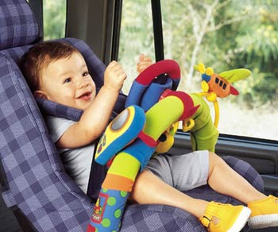
Многие родители считают детское автомобильное кресло лишним аксессуаром. Однако нельзя забывать о том, что дети, участвующие в дорожном движении в качестве пассажиров, подвергаются опасности в большей степени, чем взрослые. Создавая автомобили, конструкторы ориентируются на среднего человека нормального телосложения весом 60-80 кг. Под этот «стандарт» рассчитываются параметры штатных ремней и подушек безопасности. И чем значительнее отличается вес пассажира от среднестатистического, тем больше вероятность получения им тяжелых травм при аварии.

Для безопасности при перевозке в машине детей сотрудники ГИБДД рекомендуют:

Детское автокресло должно использоваться даже при поездках на короткие расстояния, соответствовать весу и возрасту ребенка, а также размеру автомобильного сиденья. Кресло необходимо надежно зафиксировать в соответствии с инструкцией завода-изготовителя и проверять перед каждой поездкой. Полезно также иметь мягкие широкие накладки для всех лямок, пряжек и замков внутренних ремешков безопасности.

Детское автокресло не должно устанавливаться на переднее пассажирское сиденье, если перед ним есть неотключенная подушка безопасности. При аварии она может задавить малыша.

Перед поездкой стоит заранее продумать, чем занять ребенка в дороге и не позволять ему отвлекать водителя. Желательно также по возможности избегать перевозки детей в темное время суток и в условиях недостаточной видимости; выбирать скорость движения в зависимости от дорожных, метеорологических и других условий, но желательно не выше 60 км в час.

Какую модель автокресла выбрать? Это зависит от того, зачем вам кресло. Для гаишника, чтобы не штрафовал? Для самоуспокоения? Для безопасности и удобства ребенка? Если вас волнует последнее, примите во внимание несколько советов.

• Выбирайте кресла, сделанные в развитых европейских странах. И обязательно проверьте, есть ли у товара европейский сертификат соответствия.

• В инструкции указано, на какой возраст и рост ребенка рассчитано кресло; обязательно соблюдайте эти параметры.

• Исследование, проведенное в Германии, показало, что самое безопасное крепление детского кресла к сиденью – система ISOFIX. Правда, кресла с таким креплением выпускают только для самых маленьких.

• Вы возите малыша только 15 минут до детского сада и 15 минут обратно? Тогда подойдет самая простая конструкция. Всей семьей проводите отпуск на колесах, каждую неделю совершаете многочасовые поездки за город? Тогда присмотритесь к моделям с подголовником, подставкой для ног, вентиляцией, положением для сна… Это не излишества: сами-то вы смогли бы просидеть три часа с ногами, болтающимися в воздухе? Лучше всего, конечно, выбирать кресло вместе с ребенком.

• Кресла, бывшие в употреблении, можно принимать в дар от друзей и родственников, только если вы абсолютно уверены, что они не побывали в авариях и на них когда-то был выдан сертификат соответствия.
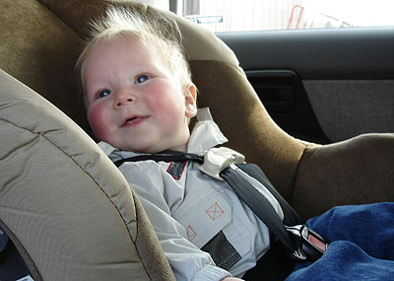
Ещё раз в пользу автокресла
Вы не уверены, что детское автокресло так уж необходимо? А знаете ли вы, что если непристегнутый пассажир держит младенца на руках, то при столкновении на скорости всего лишь 40 км/час их вес, когда оба летят вперед, увеличивается в 40 раз? Родитель может просто раздавить ребенка своими 2,5 тоннами.

Если взрослый пристегнут, младенца неизбежно вырвет из его рук - ведь в этот момент его вес составит 150-200 кг. Американцы подсчитали, что ремни спасают жизнь при столкновении в 77 случаях из 100, при опрокидывании машины – в 91 случае. Ну что, стоит игра свеч?

